Informatyka – kl4-5.06

Temat: Metody stosowane w komputerowym pisaniu.

Obejrzyj filmiki https://www.youtube.com/watch?v=ZgnlTZCwfQs
https://www.youtube.com/watch?v=0_qy_hz69MM
Zapoznaj się z informacjami w podręczniku str. 101-104.
Notatka do zeszytu:
Operacje na tekście można również wykonywać za pomocą skrótów klawiaturowych np.
Ctrl + C – kopiowanie fragmentu tekstu do Schowka
Ctrl +X – wycinanie z dokumentu i umieszczanie w Schowku
Ctrl + V – wklejanie ze Schowka do dokumentu

Wykonaj ćwiczenie 1 str. 102 oraz ćwiczenie 3 str 103.

Sprawdź czy w tekstach, które zostały przez Ciebie napisane zostały poprawnie umieszczone spacje za pomocą znaku „Pokaż wszystko” – informacje na stronie 104 – podręcznik.
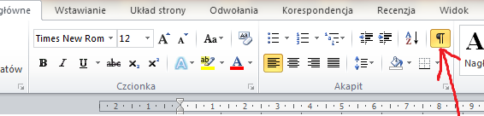

Zapisz pliki na komputerze. Wyślij jako załączniki na informatykasp3@gmail.com. W razie problemów zrób i wyślij zdjęcie

